ثانوية البياضة الجديدة الموسم الدراسي : 2013/2014
المستوى : 2 علوم تجريبية المدة : ساعتان .
الاختبار الاول في مادة العلوم الفيزيائية
التمرين الاول:
لتحديد قيمة الاحتكاك $f$ التي نعتبرها ثابتة على مستوي افقي نقوم بالتجربة التالية :
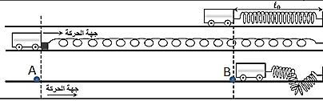
نربط عربة بنابض ثابت مرونته $K=100N/m$ ونسحبها الى حدود استطالة النابض في النقطة $A$, نحرر العربة وبتقنية التصوير المتعاقب نحسب السرعة عند الموضع$B$ الذي يكون فيه النابض في حالته الطبيعية , حيث $AB=x=0.5m$. نكرر التجربة مع إضافة كتل للعربة فنتحصل على الجدول التالي :
33.33 | 37.5 | 42.86 | 50 | 60 | $$v^{2}{\left(m/s\right)}^{2}$$
0.45 | 0.4 | 0.35 | 0.3 | 0.25 | $$m\left(kg\right)$$
 |  |  |  |  | $$\frac{x}{m}$$
1-ما هي اشكال الطاقة عند $A$ و $B$ ؟
2-مثل الحصيلة الطاقوية للجملة ( عربة + نابض ) بين $A$ و $B$ , ثم اكتب معادلة انحفاظ الطاقة .
3-أثبت أنه يمكن كتابة عبارة مربع السرعة من الشكل : $v^{2}=α \frac{x}{m}$ , حيث $x$ هي استطالة النابض , $m$ كتلة العربة و$α$ ثابت يطلب تعيين عبارته .
4-اكمل الجدول ثم ارسم المنحنى $v^{2}=F \left(\frac{x}{m}\right)$ .
- احسب ميل( معامل توجيه) هذا المنحنى .
- بالاستعانة بالعلاقة النظرية والعلاقة التجريبية اوجد قيمة الاحتكاك $f$ .
التمرين الثاني :
لدينا ثلاث أوعية حجم كل واحد منها $V=2l$ في نفس درجة الحرارة $θ=25℃$ حيث:
- الوعاء الأول يحتوي على غاز الهيدروجين $H_{2}$ ضغطه $P_{1}=0.5×{10}^{5}Pa$ .
- الوعاء الثاني يحتوي على غاز الازوت $N_{2}$ عدد مولاته $n_{2}=0.12mol$.
- الوعاء الثالث يحتوي على غاز الاكسجين $O_{2}$ كتلته $m=16g$ .
1-احسب عدد مولا ت غاز الهيدروجين في الوعاء الاول .
2-احسب ضغط غاز الازوت في الوعاء الثاني.
3-احسب كمية المادة وضغط غاز الاكسجين في الوعاء الثالث .
4-نقوم بحصر الغازات الثلاث في وعاء حجمه $V=2l$ حيث تبقى درجة الحرارة ثابتة .
أ-احسب كمية المادة الكلية في هذا الوعاء .
ب-ما هو الضغط الناشئ فيه .
$O=16g/mol$ , $R=8.31\left(SI\right)$

حل الاختبار الأول
التمرين الاول:
1- اشكال الطاقة : - عند Aطاقة كامنة مرونية .
- عند B : طاقة حركية .

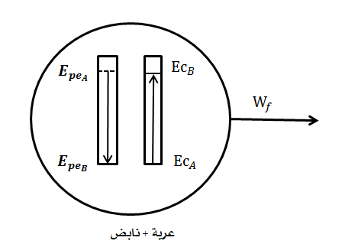

2- تمثيل الحصيلة الطاقوية :

معادلة انحفاظ الطاقة:
$$E_{{pe}_{A}}+{Ec}_{A}-\left|w_{f}\right|={Ec}_{B}+E_{{pe}_{B}}$$
3-
$$E_{{pe}_{A}}-\left|w_{f}\right|={Ec}_{B}$$
$$\frac{1}{2}Kx^{2}-f×AB=\frac{1}{2}mv^{2}⟹v^{2}=\frac{Kx^{2}-2xf}{m}$$
$$⟹v^{2}=\left(Kx-2f\right)\frac{x}{m}$$
ومنه :$α=Kx-2f$
4-اكمال الجدول :
33.33 | 37.5 | 42.86 | 50 | 60 | $$v^{2}{\left(m/s\right)}^{2}$$
0.45 | 0.4 | 0.35 | 0.3 | 0.25 | $$m\left(kg\right)$$
1.11 | 1.25 | 1.43 | 1.66 | 2 | $$x/m$$
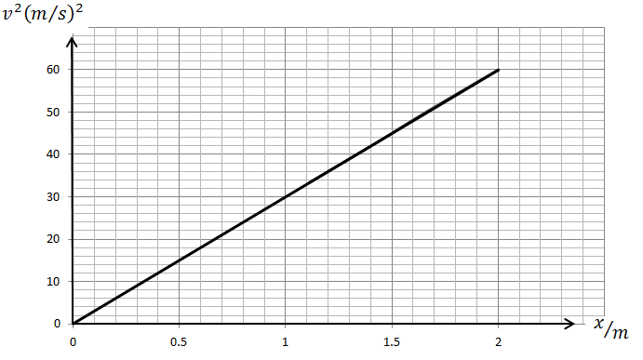
رسم البيان :
- حساب الميل :
$$a=\frac{∆v^{2}}{∆\frac{x}{m}}=\frac{60-0}{2-0}=30$$
البيان عبارة على دالة خطية عبارتها من الشكل : $v^{2}=a \frac{x}{m}$ حيث $a$ هو ميل البيان بالمطابقة مع العلاقة النظرية نجد : $α=a$
$$α=Kx-2f⟹2f=Kx-α⟹f=\frac{Kx-α}{2}=\frac{100×0.5-30}{2}$$
$$⟹f=10N$$

التمرين الثاني:
1-حساب عدد مولات الوعاء الأول :
$$P_{1}V=n_{1}RT⟹n_{1}=\frac{P_{1}V}{RT}=\frac{0.5×{10}^{5}×2×{10}^{-3}}{8.31×\left(25+273.15\right)} =0.04 mol$$
2-حساب الضغط في الوعاء الثاني :
$$P_{2}V=n_{2}RT⟹P_{2}=\frac{n_{2}RT}{V}=\frac{0.12×8.31×\left(25+273.15\right)}{2×{10}^{-3}}=1.5×{10}^{5}Pa$$
3-كمية المادة في الوعاء الثالث :
$$n_{3}=\frac{m}{M}=\frac{16}{32}=0.5mol$$
- ضغط الغاز :
$$P_{3}V=n_{3}RT⟹P_{3}=\frac{n_{3}RT}{V}=\frac{0.5×8.31×\left(25+273.15\right)}{2×{10}^{-3}}=6.2×{10}^{5} Pa$$
4-أ-كمية المادة:
$$n=n_{1}+n_{2}+n_{3}=0.04+0.12+0.5=0.66 mol$$
ب-ضغط الغاز :
$$PV=nRT⟹P=\frac{nRT}{V}=\frac{0.66×8.31×\left(25+273.15\right)}{2×{10}^{-3}}=8.17×{10}^{5}Pa$$

